
广工资源在线
更多试卷、资料尽在公众号

[日期]

[公司地址]

学 院： 专 业： 学 号： 姓 名：

装 订 线
广东工业大学考试试卷 (B)

课程名称: 概率论与数理统计C 试卷满分 100 分
考试时间: 2013 年 6 月25 日 (第 18 周 星期 二 )
题 号 | 一 | 二 | 三 | 总分
评卷得分
评卷签名
复核得分
复核签名

- 单项选择题(每小题4分，共20分)
1、设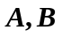为随机事件，且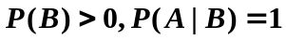，则必有 （ ）
（A）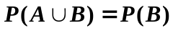 （B）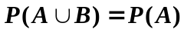
（C） 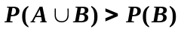 （D）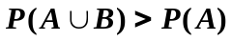
2、设随机变量的概率密度函数为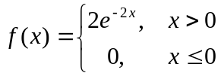，则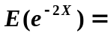 （ ）
（A）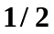 （B） 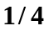 （C）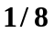 （D）以上全不对
3、设随机变量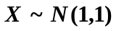，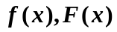分别为其密度函数与分布函数，则下列正确的是 （ ）
（A）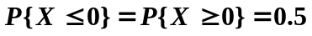 （B）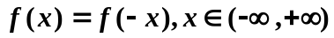
（C）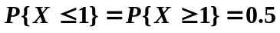 （D）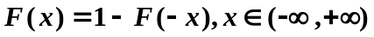
4、 随机变量与的方差分别为16和25，相关系数为0.5，则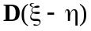为（ ）
（A）61 （B）21 （C）41 （D）30.

5、 已知随机变量服从参数为2的泊松分布，则随机变量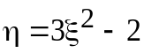的数学期望为
（ ）
（A）16 （B）10 （C）12 （D）18

二、填空题(每小题4分，共20分)

- 在一次考试中，某班学生数学和外语的及格率都是0.7，且这两门课是否及格相互独立，现从该班种任选一名学生，则该学生的数学和外语中只有一门课及格的概率为 .
- 设随机变量~B（4，），则P{≥1}= .
- 已知随机变量的概率密度为f(x)=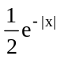,,则P{0<<1}= .
- 设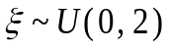，则随机变量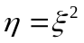在（0，4）内的概率密度函数为 .
5. 随机变量在区间[2,6]上服从均匀分布,现对进行三次独立的测量,则至少有两次观察值大于3的概率为_______.

三、计算题（共60分）

1. (本题10分) 在一个肿瘤治疗中心，有大量可能患肺癌的可疑病人，这些病人中吸烟的占45%。据以往记录，吸烟的可疑病人中有90%确患有肺癌，在不吸烟的可疑病人中仅有5%确患有肺癌
(1) 在可疑病人中任选一人，求他患有肺癌的概率
(2) 在可疑病人中选一人，已知他患有肺癌，求他是吸烟者的概率.
2．（本题10分）设顾客在某银行的窗口等待的时间 (分钟)服从参数为指数分布，某顾客在窗口等待服务，若超过10分钟，他就离开.他一个月要到银行5次，以表示一个月内他未等到服务而离开窗口的次数，试求：(1) 的分布律； (2) P{≥1}.
3.（本题12分）设有随机变量和，它们都仅取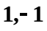两个值。已知
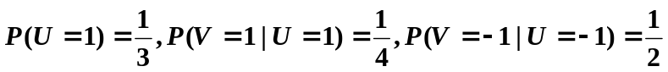。
- 求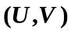的联合分布律；（2）求的方程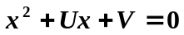至少有一实根的概率.

4. (本题12分) 设随机变量 的概率密度为
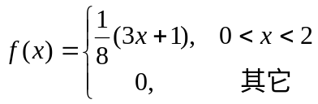
(1) 求的分布函数;
(2) 求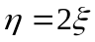的概率密度函数.
5.（本题16分）设随机变量与相互独立，且服从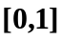上的均匀分布，随机变量服从参数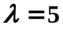的指数分布，即概率密度函数为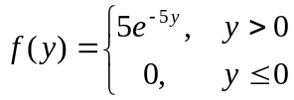. 求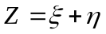的概率密度函数.

